ENTRAINEMENT EVALUATION EC2
EPREUVE COMPOSEE

L’élévation de la température dans le monde (en degrés Celsius) par rapport à la température moyenne observée entre 1851 et 1900.
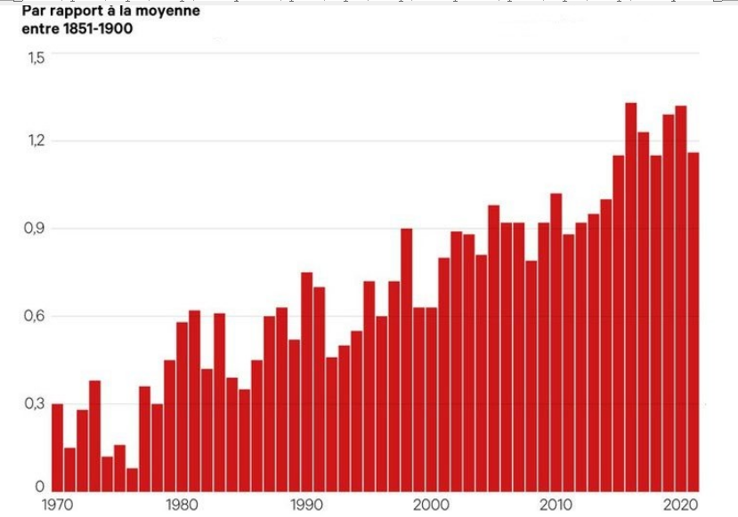
Source : d’après « Environnement : 2021, nouvelle année folle pour le climat », Les Échos,
10 janvier 2022.
Lecture : en 1970, la température moyenne dans le monde était supérieure de 0,3 degré par rapport à la moyenne observée entre 1851 et 1900.

Deuxième partie : Étude d’un document

1. Quelle est l’augmentation de la température moyenne dans le monde en 2020 par rapport à la moyenne observée entre 1851 et 1900 ? (3 points)

2. À l’aide du document et de vos connaissances, montrez que le climat est une limite écologique à relier à la croissance (7 points)

